**大学生创新实验-手机美食地图社区项目**

**2010寒假工作计划（1.28~3.1）**

1. 时间划分

将寒假时间划分为4个Wave:

Wave 1:1月28号开始；2月5号结束

Wave 2:2月6号开始；2月13号结束

Wave 3:2月14号开始；2月21号结束

Wave 4:2月22号开始；3月1日结束

Wave 1共9天；其余Wave皆8天。

1. 任务分配如下

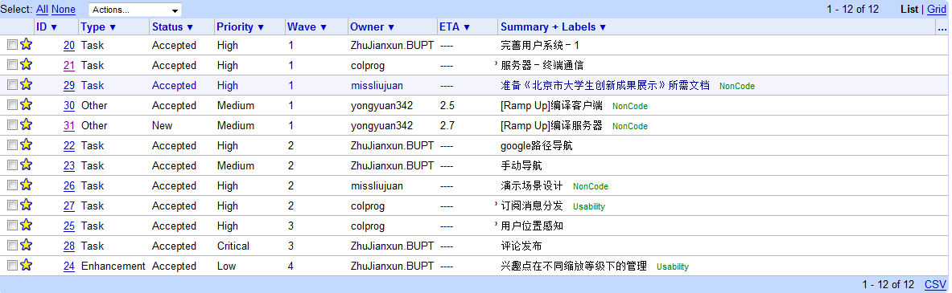

Wave 3是农历新年，任务较轻松。

1. 人员安排

吴圳：手机选型，终端服务器通信改造。

朱建勋：手动寻径与google导航结合，终端展示层部分。

刘娟娟：文档准备、设计展示场景。

张志祥：Wave 1主要为上手。到Wave1结束时再分配工作。

1. 剩余工作

上述安排按照每人每天4个小时的有效工作时间安排。如果实际工作进度比预估要快，则在Wave3工作结束之前将继续安排Wave 5/Wave 6的工作。剩余的工作大致包括以下方面：

1. 更好的人机交互
2. 在终端上看程序效果，在模拟器上实验新手机选型的效果
3. 更多的应用场景
4. 更详尽的测试、提高代码质量
5. 个人工作安排

吴圳：

1. 手机选型

目前已经使用过Windows Mobile和symbian，效果都不太好，初步考察android UI层全由java构成，可能无法使用QT，因此，寒假重点考察其他基于Linux的手机是否有更好的效果。在Wave 2结束之前对手机应有个明确的结果，形成手机选型报告。

1. 终端到服务器的通信

由于新应用的需求，终端到服务器原本的RPC通信方式不再适合，需要转换为双向的通信。这个改变重大地影响目前的代码，需要一定时间才能保证质量。

朱建勋：

下阶段任务计划:

1. 完善用户系统：（优先级：高） （约14天）

进一步完善目前的用户系统，在现在基本登陆功能的基础上添加更复杂的应用，建 立完整的好友管理功能，添加订阅功能，用户消息传递等功能。

* 1. 好友管理：（约7天）

包括建立、解除好友关系，黑名单。这部分功能的实现可以参考主流社区网站的 实现方法，关键在定义合适的数据库结构。

我对数据库系统并不是很熟悉，因此在数据库设计方面需要进一步查阅相关资料 和参考设计，并与吴圳讨论具体细节。

* 1. 订阅管理：（约4天）

包括建立、解除用户间订阅关系，建立、解除用户向餐厅的订阅关系。这 部分的业务逻辑可以模仿RSS订阅，关键在于怎样将用户订阅的信息有效地组织呈现出来，

* 1. 用户消息子系统：（约3天）

所有消息经服务器转发，可区分两种消息类型：普通消息和控制消息（目前包括 路径请求和回复）。这部分比较简单，消息格式在前期设计中已经涉及，主要问题在消息管理，如历史管理等（看是否有必要实现），以 及和系统的有效整合。

1. 导航系统：

导航系统分为两种情况：主动导航和协助导航。两种导航方式的共同核心是导航 路径的呈现方法，Google Map提供导航的API，但是往往在细节上不够精确，需要进一步手动细化，要求做到手动寻径和自动寻径的无缝结合。

* 1. 主动导航：（优先级：高）（约4天）

由用户主动在地图上点选目的地，由系统为其选择合适的路径。

* 1. 协助导航：（优先级：中）（约7天）

这部分的功能实现需要用户消息子系统的帮助，两个用户之间的沟通和协助导航 请求均通过消息系统传递。手动寻径和自动寻径的无缝结合主要体现在这个部分，寻径的细节可以由协助用户调整和完善。用户界 面和操作方式有待进一步确定。

1. 评论发布系统：（优先级：关键）（约4天）

现在的系统已经可以显示兴趣点上的评论，但是提交评论的功能还没有实现，这 部分的数据结构已经有了设计，并不复杂。主要工作量在用户界面的设计和实现。

1. 兴趣点管理系统：（优先级：低）

现在的兴趣点在地图上是以分级显示的方式管理的，即对应一个兴趣点的地标只 在若干特定的放大级别下是可见的。这一部分的任务是改变这种兴趣点的管理方式，探索更人性化的呈现方式。

该任务优先级较低，暂时无较成熟想法，待进一步研究与讨论。

刘娟娟：

分工：根据相关通知整理北京市大学生创新实验展示的相关文档；设计演示场景。储备：现有成果，已有文档，软件工程思想。上网的解决方案：尽最大的努力可以支持每周更新。网速问题，慢就能等就等。现有网络状况，非常恶劣，很多网站都不能访问。